Universidad Central de Venezuela
Facultad de Ciencias
Escuela de Computación
Objetos de Aprendizaje: Aspectos Pedagógicos y Tecnológicos

Aplicación de la Tecnología Tecno-Pedagoga

Profesora Académica | Integrantes
Yosly Hernández | Hailyx Montenegro C.I. 20.252.295
Profesora Organizacional | Isthar Zapata C.I. 19.914.642
Jacquelin Quiñones
Semestre I-2013

Índice
Introducción 4
Aplicación de la Tecnología Tecno-Pedagoga 5
Paso 1- Conceptualización del OACA 5
Paso 2- Modelado de las funcionalidades: 9
Paso 3 - Modelado de la Interfaz 11
Paso 4 – Lineamiento de Accesibilidad 13
Paso 5 – Selección de las Herramientas Tecnológicas 13
Paso 6 – Construcción del OACA 14
Paso 7 – Licenciamientos (Creative Commons) 16
Paso 8 – Instrumento de Evaluación 17
Paso 9 – Estandarización (SCORM) 17
Conclusiones 18

Índice de Ilustraciones
Ilustración 1 Casos de Uso, Nivel 0 y 1 9
Ilustración 2 Casos de Uso, Nivel 2 10
Ilustración 3 Diagrama de Objetos del Dominio 10
Ilustración 4 Interfaz Principal OA 11
Ilustración 5 Interfaz de Ayuda 11
Ilustración 6 Mapa de Navegación del OACA 12
Ilustración 7 Representación Jerárquica de OACA 14
Ilustración 8 Código Index.html 15
Ilustración 9 Código Contenido.html 16

Introducción

Como es bien sabido, cada día más crecen las tecnologías y los instrumentos para el desarrollo de software, lo cual hace que podamos desarrollar aplicaciones que lleven a cabo tareas cotidianas y no tan cotidianas para nuestro uso diario, haciendo que las tareas sean más simples para los usuarios. Es por ello que es tan importante el desarrollo de objetos de aprendizaje, ya que ellos no solo implican a las tecnologías, sino que también integran el área educativa en ellos, la importancia de ellos va más allá que ser solo ser un instrumento educativo.

Aplicación de la Tecnología Tecno-Pedagoga

Paso 1- Conceptualización del OACA

- Contexto: Principalmente será desarrollado para la Escuela de Física ubicada en la Facultad de Ciencias de la Universidad Central de Venezuela, aun así puede ser utilizado y si se quiere adaptado por cualquier otro medio que lo necesite, entiéndase por otro medio, universidades, instituciones o cualquier persona con interés en los principios de Arquímedes de la Física.

- Características de la audiencia: El OACA está dirigido a personas con interés en el área de la física, ya sean o no estudiantes, preferiblemente las personas deben ser mayor a 13 años, con conocimientos básicos en el tema.

Debido, que la aplicación será desarrollada en español (aunque se va a poder adaptar a otros idiomas), el usuario debe saber leer español como mínimo y tener experiencia con manejo de aplicaciones tecnológicas.

- Necesidad educativa: Entre las distintas clasificaciones, podemos identificar que el tipo de necesidad es Por demanda o expresada ya que se tiene la carencia de Tecnologías de Información y Comunicación (TIC) en el sistema educativo. Específicamente los laboratorios de Física por lo general duran 5 o 6 horas y tanto alumnos como profesores terminan cansados, este factor puede afectar en el proceso de aprendizaje, lo que se pretende es desarrollar una herramienta de apoyo, que se lleve a cabo antes del laboratorio (aún no se define si se llamará pre-laboratorio) que active los conocimiento del aprendiz. Esto acelerará el proceso, ya que el aprendiz tendrá los conocimientos frescos y esto puede influir a que termine las actividades del laboratorio en menor tiempo.
- Justificación: Se desea contar con una herramienta o instrumento que complemente las prácticas llevadas a cabo en el laboratorio de Física. Esto como trabajo previo a la actividad práctica en el laboratorio. El objeto de aprendizaje también servirá de apoyo durante la sesión de práctica en caso de poder tener acceso al recurso. La idea principal es que esta herramienta sirva de apoyo al laboratorio y el aprendiz tenga una visión previa del significado físico de la fuerza de empuje que experimentan los objetos al estar sumergidos en un fluido. ¿Cómo se logrará esto? Mediante la modificación de las variables involucradas, la propiedad física cambia, por ejemplo, la densidad del fluido. Con esto el aprendiz podrá comprender la naturalidad del empuje o fuerza teniendo una perspectiva más clara.

- Requisitos previos de la audiencia

  - Conceptos previo:

- El estudiante debe conocer el Principio de Arquímedes.

- El estudiante debe conocer los balances de fuerzas que actúan en un objeto sumergido en un fluido.

- El estudiante debe conocer qué es la densidad de un líquido.

  - Ecuaciones:

- E= P-Ps, donde E, P y Ps significan, empuje, peso del objeto y peso del objeto sumergido, respectivamente.

- D=M/V, donde D, M y V son, densidad, masa y volumen, respectivamente.
- Aunado de la fórmula anterior se puede llegar a la siguiente ecuación que es la que se usa en realidad para poder calcular E.

- E= Densidad del fluido * Volumen del objeto * gravedad (g).

Otra fórmula importante, es la que sirve para calcular el porcentaje (%) del cuerpo sumergido:

- Porcentaje (%) sumergido= (Densidad del objeto/Densidad del fluido) * 100%.

  - Tablas:
Se requiere tener una tabla de densidad conocida, en los que podremos encontrar las siguientes propiedades: madera, aluminio, etc.

- Intencionalidad de aprendizaje

Objetivo general: Determinar la naturaleza del empuje y propiedades tales como la densidad de fluidos a través de la aplicación del principio de Arquímedes.

Objetivos específicos:
- Determinar el concepto de empuje.

- Determinar el efecto de la densidad del líquido en la flotabilidad, que corresponde con el porcentaje sumergido del objeto.

- Obtener la densidad de un fluido mediante el principio de Arquímedes.

- Determinar la fuerza de empuje de un cuerpo que está sumergido.

- Contenido: En el recurso estará dividido en las siguientes secciones: definición y características representadas mediantes mapas mentales, ejemplos, actividades y por último los créditos.

- Características y tipos de OACA:

Características desde el punto de vista pedagógico: Para este Objeto de aprendizaje se tiene pensado la realización de simulaciones que le muestren a los estudiantes el Principio de Arquímedes, lo cual representa una actividad de aprendizaje para ellos ya que podrán experimentar con la densidad del líquido o la densidad del objeto para apoyar o reforzar conocimientos sobre la fuerza de empuje y la flotabilidad.

Características desde el punto de vista tecnológico: Se tiene pensado realizar un Objeto de aprendizaje abierto ya que se ofrecerán un buen número de recursos digitalizados que podrán ser accedidos apoyando la reutilización, también será interoperable ya que se desarrollara con html. Este tipo de objeto de aprendizaje no está atado a una secuencia, fácilmente el aprendiz podrá acceder a cualquier componente entre los cuales ofreceremos una introducción, otra parte de definición y características que corresponden con el contenido, ejemplos, actividades y por último los créditos. Con estas características se esperan alcanzar las metas propuestas. En cuanto a las herramientas de desarrollo, en principio se utilizará para desarrollar HTML y otras tecnologías. Así como también reutilizaremos ejemplos de simulaciones que ya están implementadas.

- Actividades de aprendizaje: Se implementarán simulaciones, estas simulaciones consisten en lo siguiente: se tendrá la representación del fluido y alguna propiedad. El aprendiz modificará las variables involucradas para determinar qué cambios observa al modificar estas variables, estas variables se relacionan con la densidad del fluido y la densidad de la propiedad.

- Accesibilidad Web: Cambio de colores de Interfaz, para que personas que presenten discapacidad visual reducida o daltonismo puedan usar el recurso.

Paso 2- Modelado de las funcionalidades:

- Casos de Uso
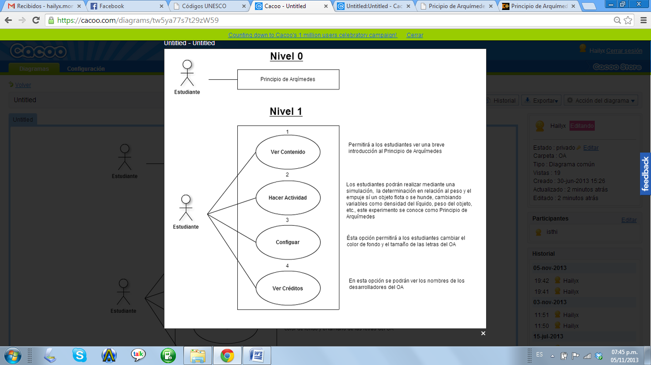
Ilustración 1 Casos de Uso, Nivel 0 y 1
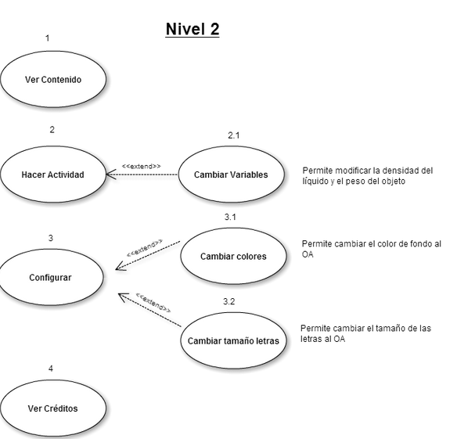
- Objetos del Dominio
Ilustración 2 Casos de Uso, Nivel 2
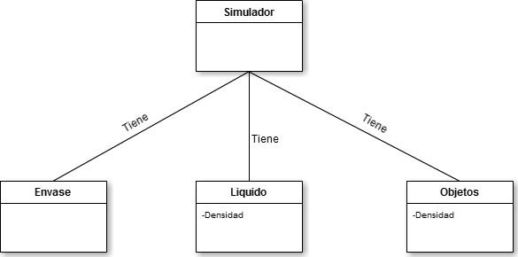

Ilustración 3 Diagrama de Objetos del Dominio

Paso 3 - Modelado de la Interfaz

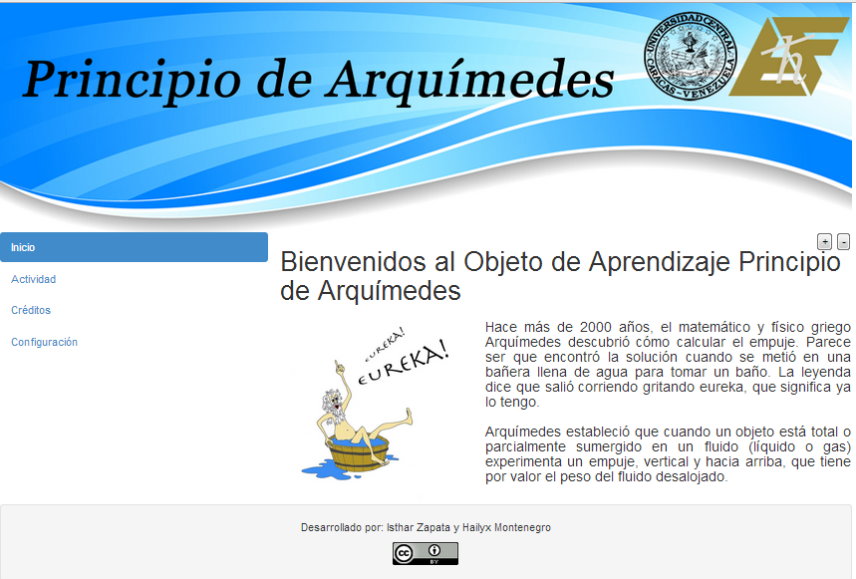
- Interfaz
Ilustración 4 Interfaz Principal OA
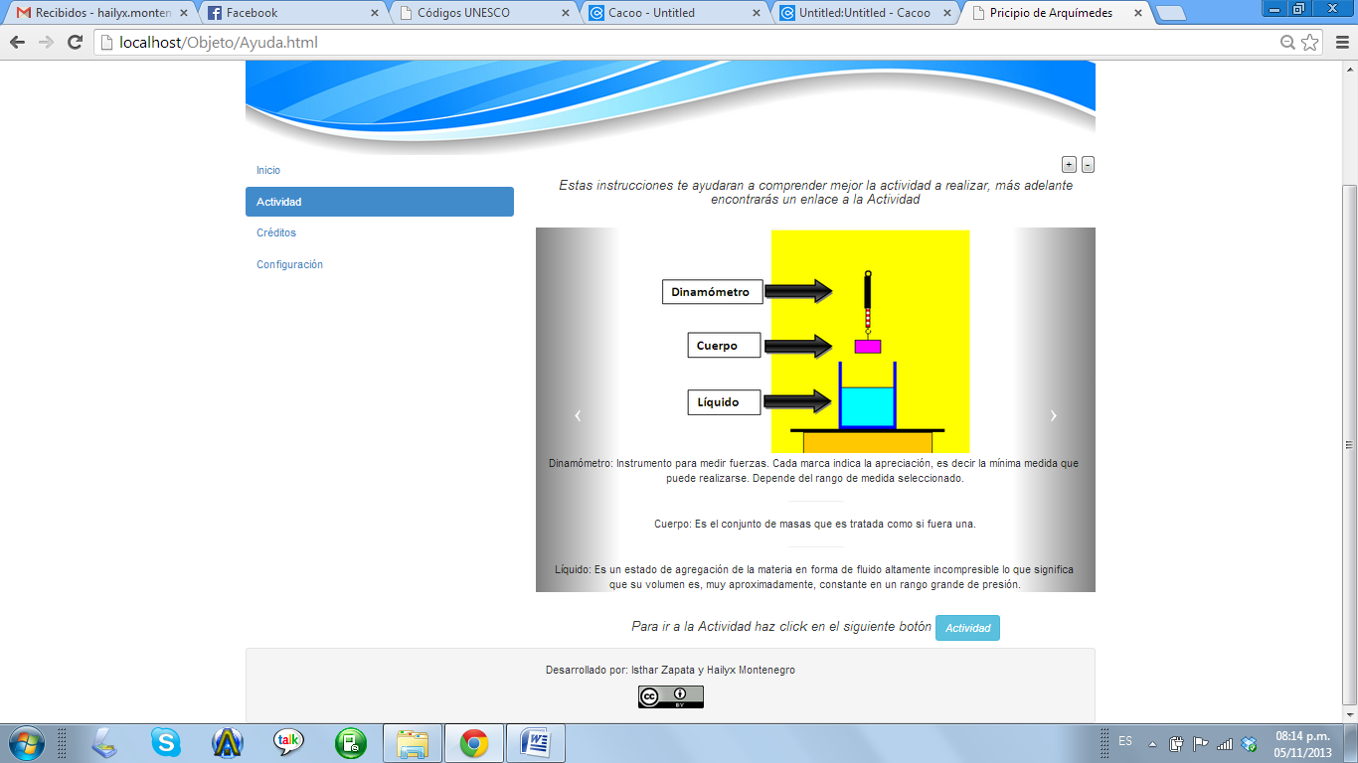
Ilustración 5 Interfaz de Ayuda
- Colores
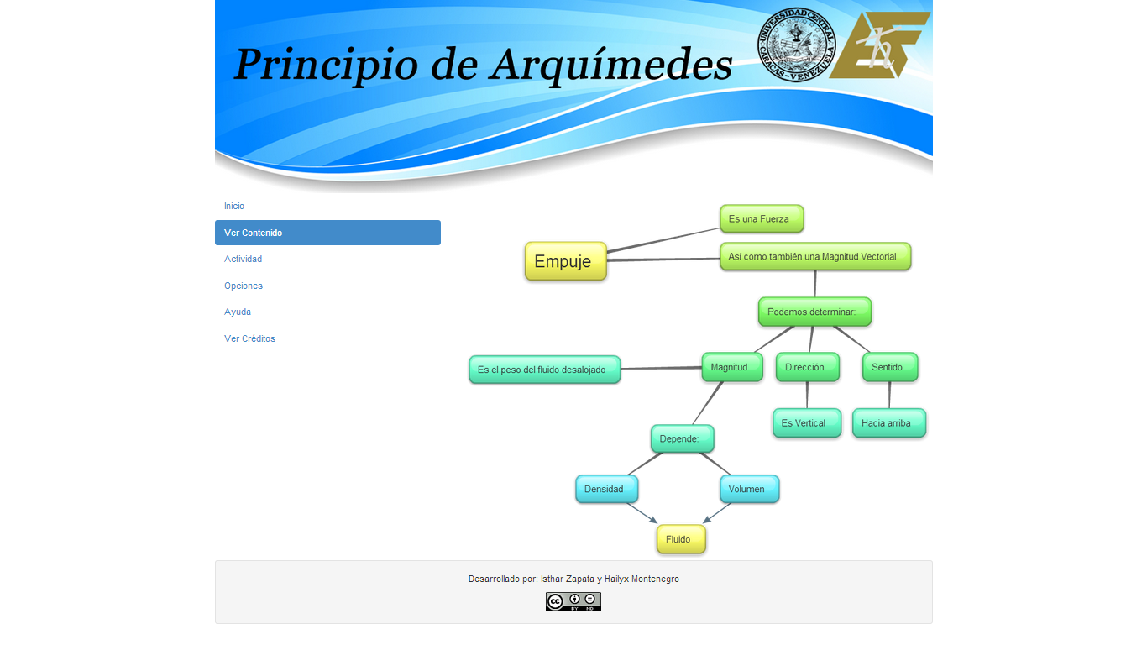
- Banner: Se usó una imagen, creada por los autores

- Fuente Banner, Footer y Contenido: Código Hexadecimal
#000000

- Fuente del Menú:

- Cuando está seleccionado: Código Hexadecimal #ffffff
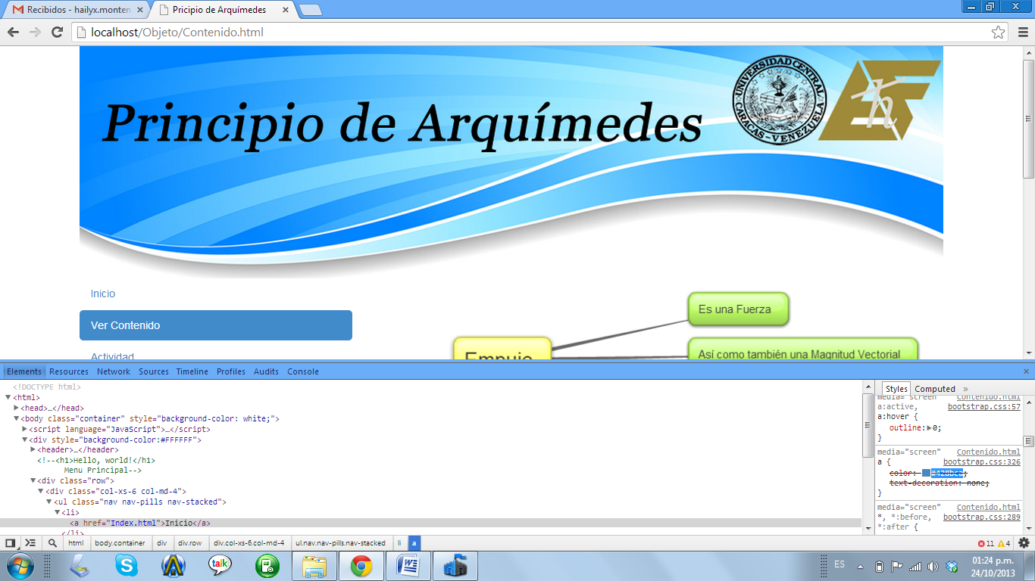
- Cuando no está seleccionado: Código Hexadecimal #428bca

- Tipo de Fuente
- Helvetica

- Número de Fuente
- Banner: 40 px
- Footer: 10px
- Contenido: 18 px
- Menú: 14 px

- Mapa de Navegación
Ilustración 6 Mapa de Navegación del OACA

Paso 4 – Lineamiento de Accesibilidad

Permite la modificación del color de Fondo del Sistema, esto con la finalidad de que el usuario pueda personalizarla a su gusto, entre los colores que se ofrecen se encuentran: Verde, Naranja, Azul y el Predeterminado Blanco. Cabe destacar que estos colores se seleccionaron al azar, es decir pueden ser modificados posteriormente a conveniencia del cliente. Además se garantiza que el OACA Principio de Arquímedes es Robusto, Comprensible, Perceptible y Operable.

Paso 5 – Selección de las Herramientas Tecnológicas

Se decidió usar tecnología que facilite el desarrollo de la aplicación. Entre las herramientas tecnológicas están:

- Bootstrap: Es Framework basado en HTML5 y CSS3 diseñado para ayudar al rápido desarrollo de aplicaciones web y sitios. Actualmente se encuentra en su versión, asegura que las aplicaciones sean responsive, esto quiere decir que la aplicación se adapte a las distintas resoluciones de pantallas sin desorganizar la estructura de la misma.

- Javascript: Es un lenguaje de programación interpretado. Se define como orientado a objetos, basado en prototipos, imperativo, débilmente tipado y dinámico.

- Applet Java: Es un Apple escrito en el lenguaje de programación Java. Los applets de Java pueden ejecutarse en un navegador web utilizando la Java Virtual Machine (JVM).
- Cookie: Es una pequeña información enviada por un sitio web y almacenada en el navegador del usuario, de manera que el sitio web puede consultar la actividad previa del usuario. En este sistema la usamos para hacer el cambio de colores de la interfaz.

Paso 6 – Construcción del OACA

A continuación se muestran de las figuras de los códigos desarrollados en las tecnologías nombradas anteriormente para poder generar el OACA

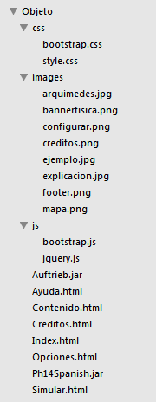
Ilustración 7 Representación Jerárquica de OACA
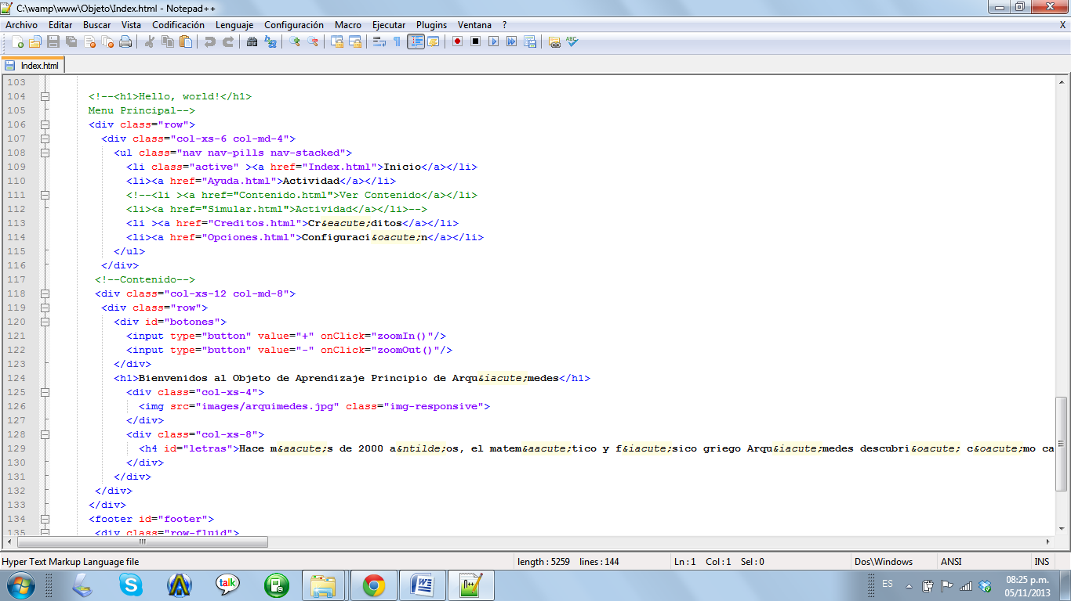

Ilustración 8 Código Index.html
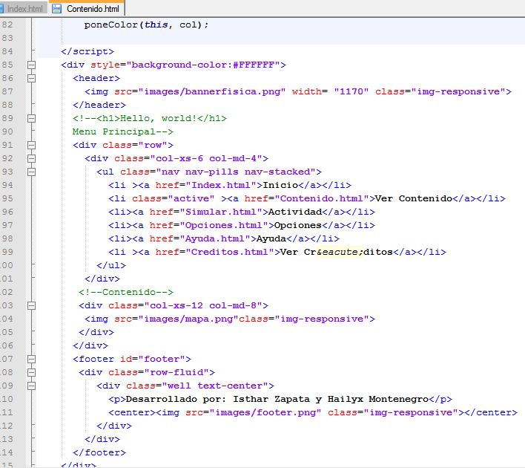
Ilustración 9 Código Contenido.html

Paso 7 – Licenciamientos (Creative Commons)
Reconocimiento CC BY: Esta licencia permite a otros distribuir, remezclar, retocar, y crear a partir de tu obra, incluso con fines comerciales, siempre y cuando te den crédito por la creación original. Esta es la más flexible de las licencias ofrecidas. Se recomienda para la máxima difusión y utilización de los materiales licenciados.

Paso 8 – Instrumento de Evaluación
LORI

Hoja de Puntuación

Objeto de Aprendizaje: Principio de Arquímedes Revisor: María Malavé, Grindeliz Altuve

Observaciones Generales:.Excelente contenido, buena distribución de la información.
 | 1 | 2 | 3 | 4 | 5 | NA
1. Contenido de calidad: Veracidad, precisión, presentación equilibrada de las ideas, y adecuado nivel de detalle |  |  |  |  | 5
2. Alineación con el Objetivo de Aprendizaje: alineación entre los objetivos de aprendizaje, actividades, evaluaciones, y las características del estudiante |  |  |  |  | 5
3. Feedback y adaptación: comentarios impulsados por diferencial de entrada del alumno o estudiante del modelado |  |  |  |  | 5
4. Motivación: Capacidad para motivar y un interés determinado de población de alumnos. |  |  |  |  | 5
5. Diseño de Presentación: Diseño visual y auditivo de información para mejorar el aprendizaje y la eficiente transformación mental. |  |  |  | 4
6. Interacción Usabilidad: facilidad de navegación, la previsibilidad de la interfaz de usuario, y la calidad de la interfaz de ayudar a las características |  |  |  |  | 5
7. Accesibilidad: Diseño de los controles y formatos de presentación para dar cabida a los discapacitados y los estudiantes móviles |  |  |  |  | 5
8. Reutilización: Capacidad para utilizar en diferentes contextos de aprendizaje y con los alumnos de diferentes orígenes |  |  |  |  | 5
9. Cumplimiento de normas: La adhesión a las normas internacionales y especificaciones |  |  |  |  | 5

Paso 9 – Estandarización (SCORM)
El primer paso para empezar con la estandarización fue abrir la carpeta que contenía todo el proyecto de OA
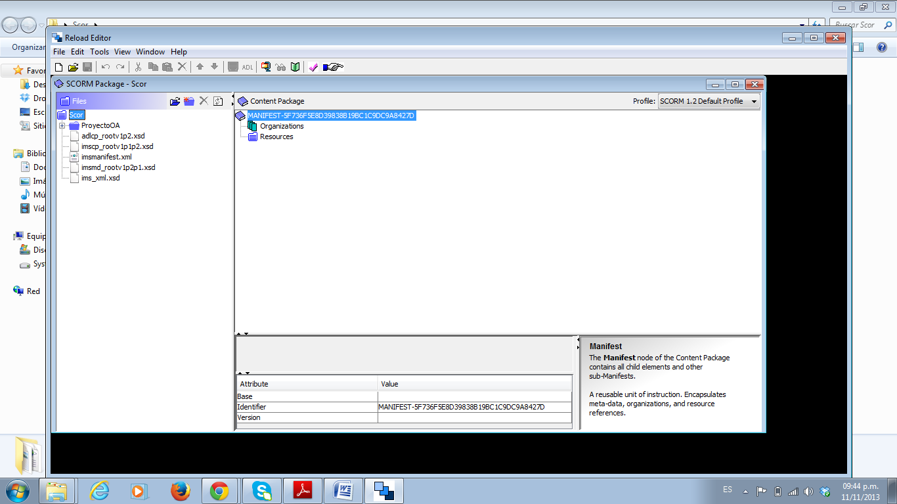
Luego de esto se pasaron todos los recursos al lado derecho dentro de Resources y se coloca el Scorm type ya sea asset o sco
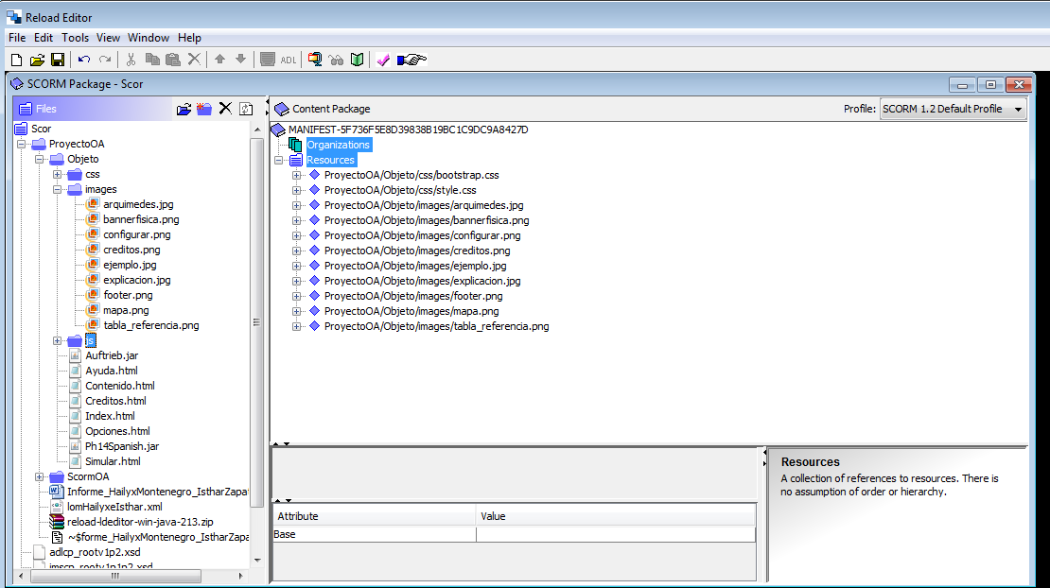

Seguidamente se creó la organización del Scorm y luego se asocio a cada ítem un archivo y por último se guarda todo en un .zip
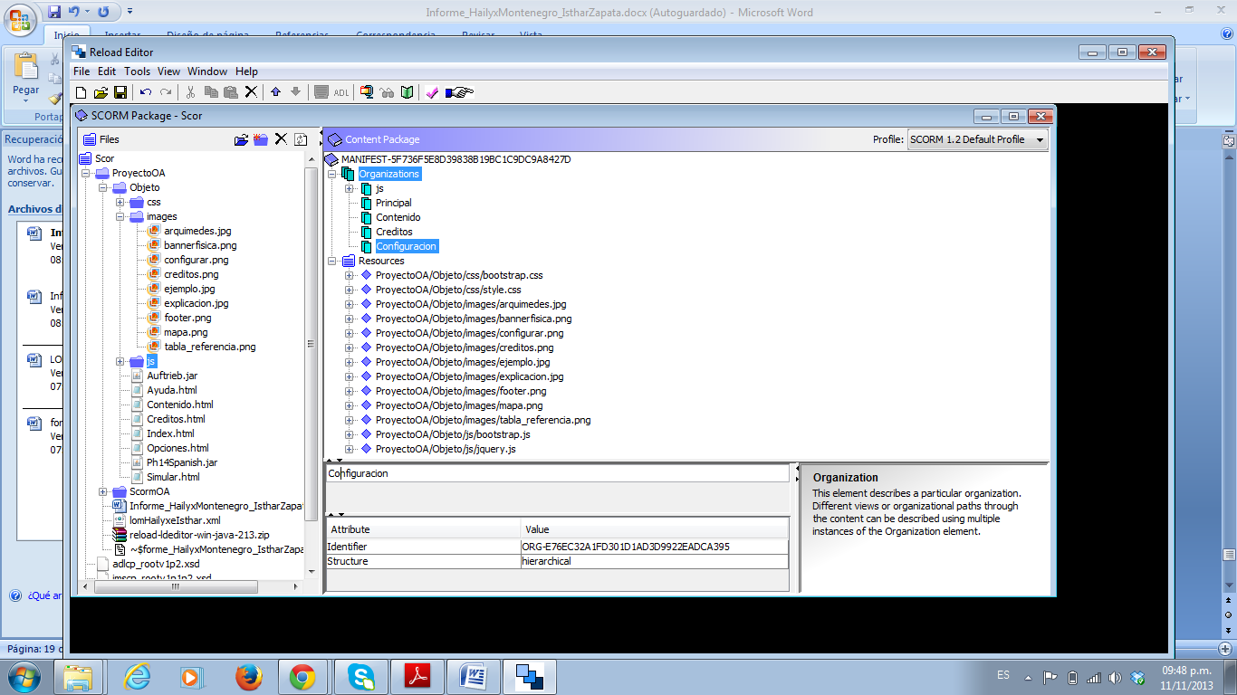

Conclusiones

Gracias a la creación de Objetos de Aprendizaje como este logramos que recursos educativos logren ser compartidos, para así tener un medio de conocimiento haciendo uso de las tecnologías actuales, se tomaron en cuenta aspectos de accesibilidad para tener una mejor adaptación a los usuarios, así mismo se logró que el contenido del Objeto de Aprendizaje pueda ser modificado y reutilizado por otros usuarios que así lo requieran.

http://creativecommons.org/

